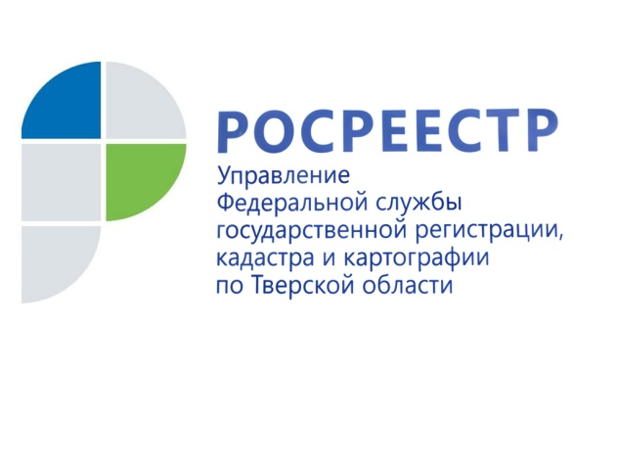

О системе координат ГСК-2011

В соответствии с Постановлением Правительства РФ от 28 декабря 2012 года № 1463 «О единых государственных системах координат» c
1 января 2017 года в качестве единой государственной системы координат для использования при осуществлении геодезических и картографических работ установлена геодезическая система координат 2011 года (ГСК-2011).

ГСК-2011 является геоцентрической экваториальной пространственной прямоугольной системой координат. Она определяет положение точки относительно центра масс, главной отсчётной плоскостью является плоскость экватора, счёт координат выполняется в правосторонней пространственной декартовой системе координат.

Положение отсчётных линий и плоскостей в ГСК-2011 устанавливается на основе обработки реальных траекторных наблюдений согласно рекомендациям Международной службы вращения Земли и Международного бюро времени.

Основу ГСК-2011 составляет государственная геодезическая сеть (ГГС), которая состоит из пунктов:
— фундаментальной астрономо-геодезической сети (ФАГС) —
50 пунктов;
— высокоточной геодезической сети (ВГС) — 300 пунктов;
— спутниковой геодезической сети первого класса (СГС–1) —
4500 пунктов.

В приказе Федеральной службы государственной регистрации, кадастра и картографии от 23.03.2016 года № П/0134 о параметрах ГСК-2011 есть таблица значений элементов трансформирования для основных систем координат, используемых на территории Российской Федерации (между системой геодезических координат 1942 года, системой геодезических координат 1995 года и ГСК-2011).

Приказом Министерства экономического развития Российской Федерации от 17 марта 2016 года № 142 «Об установлении случаев использования единой государственной системы координат для ведения Единого государственного реестра недвижимости» установлено, что единая государственная система координат для ведения Единого государственного реестра недвижимости (ЕГРН) используется при описании прохождения Государственной границы Российской Федерации.
Ведение же ЕГРН в пределах границ кадастровых округов не будет осуществляться в ГСК-2011 до внесения соответствующих изменений в действующее законодательство, а будет проводиться в местной системе координат МСК-69. Т.е. кадастровые инженеры смогут и далее продолжать выполнять работу в местных системах координат.

На территории Тверской области на ряд пунктов триангуляции определены координаты пунктов в системе координат ГСК-2011. Определены ключи пересчёта от МСК-69 к ГСК-2011. Все созданные каталоги в ГСК-2011 помещены в федеральный картографо-геодезический фонд (ФКГФ) ФГБУ «Центр геодезии, картографии и ИПД».

Получить выписку значений координат пунктов государственной геодезической сети в системе координат ГСК-2011 в «Центре геодезии, картографии и ИПД» возможно, направив заявление о предоставлении в пользование материалов и данных из ФКГФ, составленное по форме согласно Приказу Минэкономразвития от 02.12.2011 года № 706.

Специалист 1 разряда отдела государственного
земельного надзора, геодезии и картографии
Управления Росреестра по Тверской области М.А. Муравьёва

